**Voodoo**

Gate 2

**A**rt **B**ible

**Inhaltsverzeichnis**

[Änderungsverzeichnis 3](#_Toc515894862)

[1 Allgemeines 4](#_Toc515894863)

[2 Technical Guidelines 6](#_Toc515894864)

[3 Charaktere 10](#_Toc515894865)

[4 Environment 13](#_Toc515894866)

[5 Artstyle 17](#_Toc515894867)

[6 Kamera 18](#_Toc515894868)

[7 User Interface 18](#_Toc515894869)

# Änderungsverzeichnis

|  |  |  |  |
| --- | --- | --- | --- |
| **Nr.** | **Änderungsdatum** | **Name** | **Änderung** |
| **1** | **09.04.2018** | **Marlou Nolting** | **Aufsetzung AB** |
| **2** | **24.04.2018** | **Marlou Nolting** | **Aktualisierung** |
| **3** | **03.05.2018** | **Marlou Nolting** | **Farbpalette** |
| **4** | **24.05.2018** | **Marlou Nolting** | **Überarbeitung** |
| **5** | **05.07.2018** | **Marlou Nolting** | **Hübsch machen** |
| **6** |  |  |  |
| **7** |  |  |  |
| **8** |  |  |  |
| **9** |  |  |  |
| **10** |  |  |  |
| **11** |  |  |  |
| **12** |  |  |  |
| **13** |  |  |  |

# Allgemeines

## Game Definition

* **Genre**: Supernatural Adventure
* **Gametype**: 3D Puzzle Adventure
* **Plattform**: PC
* **Engine**: Unity
* **Zielgruppe**: Usk 12
* **Voodoo**: <https://de.wikipedia.org/wiki/Voodoo>

## Vision Statement

“Voodoo is a 3D puzzle-adventure for lovers of the occult with minimized stealth-elements.  
The player discovers his surroundings from the perspective of a small doll, finds different items to strengthen his voodoo-powers and possesses guards to ultimately flee from the underground bunker.  
The low camera perspective and dark atmosphere in the beginning make the player feel vulnerable but the interesting mechanics and fun elements within the game lighten up the mood.”

## Kurze Zusammenfassung der Story

Eine Voodoo Puppe erwacht zum Leben und möchte aus der Kellerbasis der Geheimorganisation NOC entkommen, da ihr dort Folter droht.

Sie durchläuft drei Räume , in denen sie Sprungpassagen absolviert und Loas benutzt um sich einen Überblick über die Räumlichkeiten zu machen und Wachmänner kontrolliert, um Türen zu öffnen, um letztendlich in Freiheit zu gelangen.

## Referenzen

N/A

## Atmosphäre Beschreibung

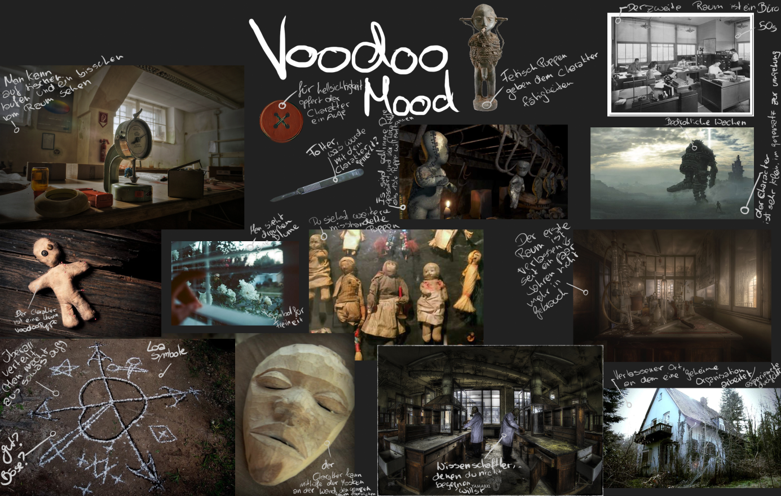

## Farbpalette

|  |  |  |  |
| --- | --- | --- | --- |
| C:\Users\tobias.schuster\AppData\Local\Microsoft\Windows\INetCache\Content.Word\Grau_Farbpalette.png | C:\Users\tobias.schuster\AppData\Local\Microsoft\Windows\INetCache\Content.Word\Braun_Farbpalette.png | C:\Users\tobias.schuster\AppData\Local\Microsoft\Windows\INetCache\Content.Word\'inportant'Rosa_Farbpalette.png | C:\Users\tobias.schuster\AppData\Local\Microsoft\Windows\INetCache\Content.Word\Grün_Farbpalette.png |
| Grau | Braun | Important Rosa | Grün |
| C:\Users\tobias.schuster\AppData\Local\Microsoft\Windows\INetCache\Content.Word\Glas_Farbpalette.png | C:\Users\tobias.schuster\AppData\Local\Microsoft\Windows\INetCache\Content.Word\Gold_Farbpalette.png | C:\Users\tobias.schuster\AppData\Local\Microsoft\Windows\INetCache\Content.Word\Kerzen_Wachs_Farbpalette.png | C:\Users\tobias.schuster\AppData\Local\Microsoft\Windows\INetCache\Content.Word\Holz_Farbpalette.png |
| Glas | Gold | Kerzen/Wachs | Holz |
| C:\Users\tobias.schuster\AppData\Local\Microsoft\Windows\INetCache\Content.Word\Metall_Farbpalette.png | C:\Users\tobias.schuster\AppData\Local\Microsoft\Windows\INetCache\Content.Word\Papier_Farbpalette.png | C:\Users\tobias.schuster\AppData\Local\Microsoft\Windows\INetCache\Content.Word\Stein_Farbpalette.png | C:\Users\tobias.schuster\AppData\Local\Microsoft\Windows\INetCache\Content.Word\Voodoo_Puppe_Farbpalette.png |
| Metall | Papier | Stein | Puppe |

# Technical Guidelines

## Tools

* Modeling
  + Max
  + Maya
  + ZBrush
* Animation/Rigging
  + Maya
  + Mixamo
  + Max
* Texturen
  + Substance Painter

## Texturgrößen

* **Charaktere**: 1024x1024
* **Environment**: 1024x1024

**Immer in der doppelten Auflösung arbeiten!!**

## Texture Map

|  |  |
| --- | --- |
| **Charakter**: | **Environment**: |
| * Color Map * Normal Map * Roughness Map | * Color Map * Roughness Map |

## Polycount Limit

* **Charaktere**: max 15k Tris
* **Enviroment**: am Charakter und Screen Size angepasst max ca. 400 Tris

## Technische Anforderungen

* Versucht mit so wenig Polys wie möglich zu arbeiten
* Rundungen sollten maximal 9 Ecken haben
* Größen sollen so Realitätsnah gehalten werden wie möglich

## Workflows

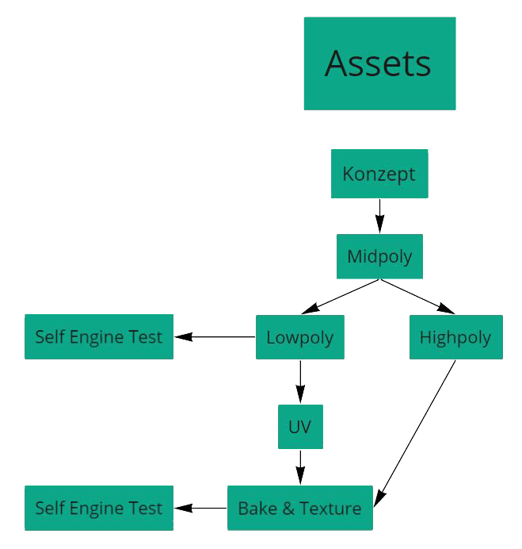

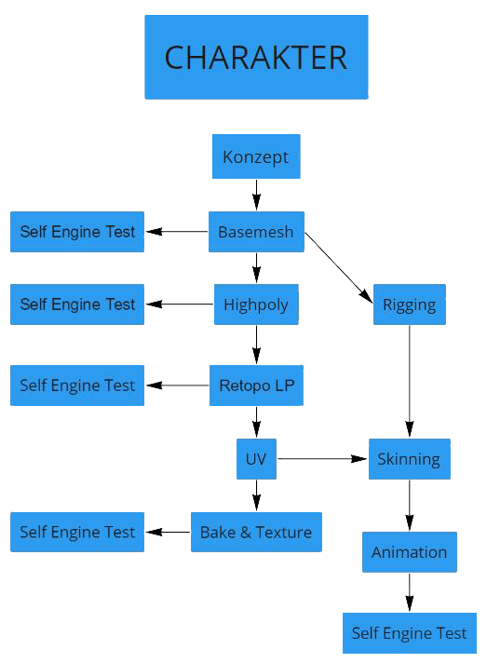

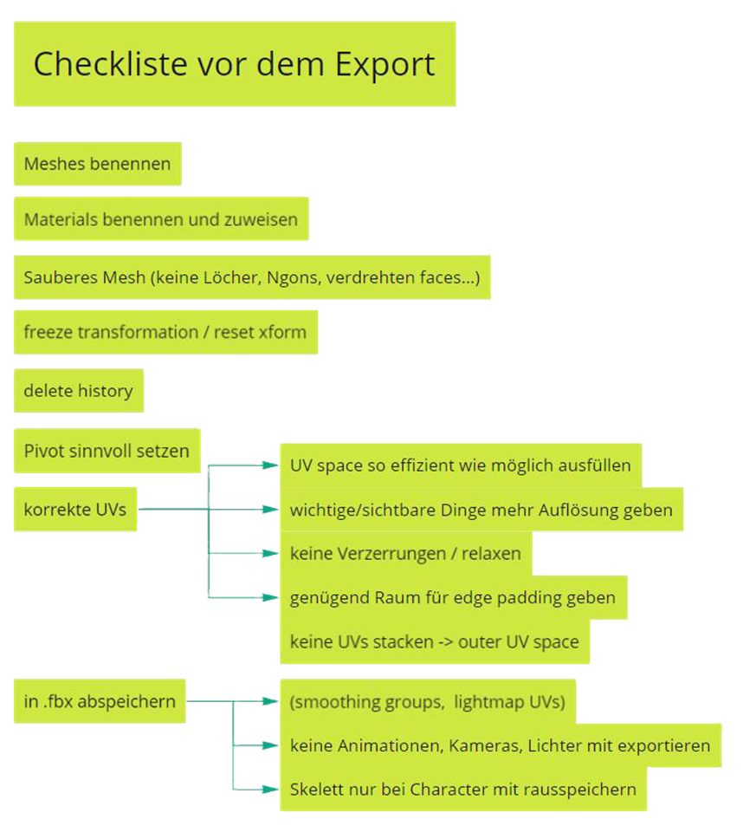

## Dateien

* Export
  + Export auf .fbx
* Namenskonventionen
  + Objektname\_Variation\_StaticMesh 🡪 **stein\_gross01\_SM**
  + Objektname\_Variation\_Material 🡪 **stein\_gross01\_Albedo**

## Ordnerstrukturen

Nach Departments (Character, Static Meshes, Foliage, etc.) in Unterordner aufteilen.

* Character
  + Character01
  + Character02

Versionen mit zahlen abspeichern 01, 02 , …  
Assetordner mit finalen Sachen in eigenen Ordnern für Progger.

# Charaktere

## Voodoopuppe

### Größe und Proportionen

* **Größe**: 40 cm

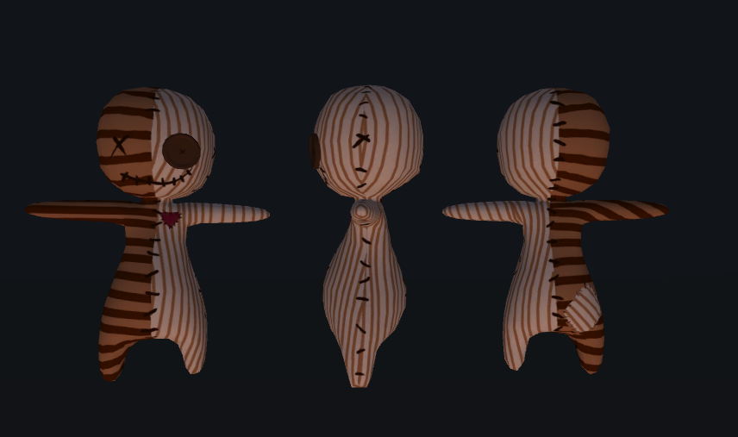  
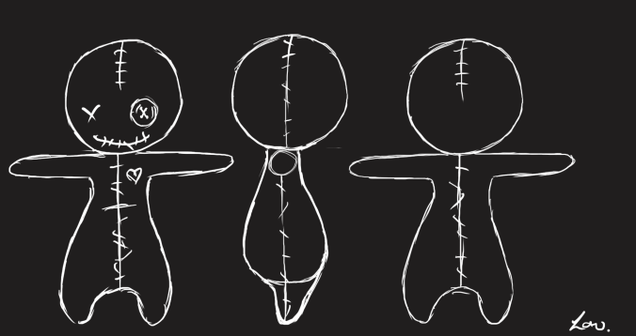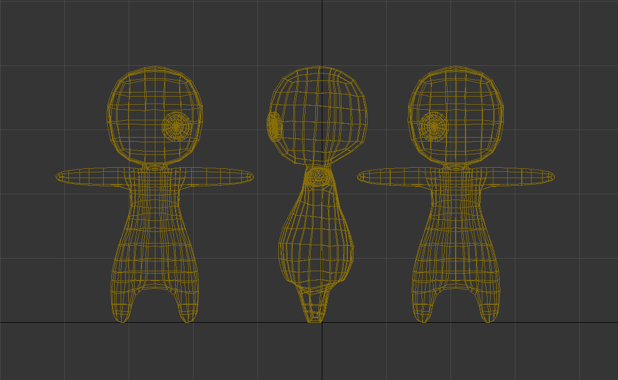

### Accessoires/Materialien

* Knopf (Plastik)
* Körper (Stoff)

### Animationen

* Idle
* Laufen
* Springen
* Schieben
* Ziehen
* Klettern

### Charakter Referenzen

N/A

## Gegner

### Größe und Proportionen

* **Größe**: 170cm

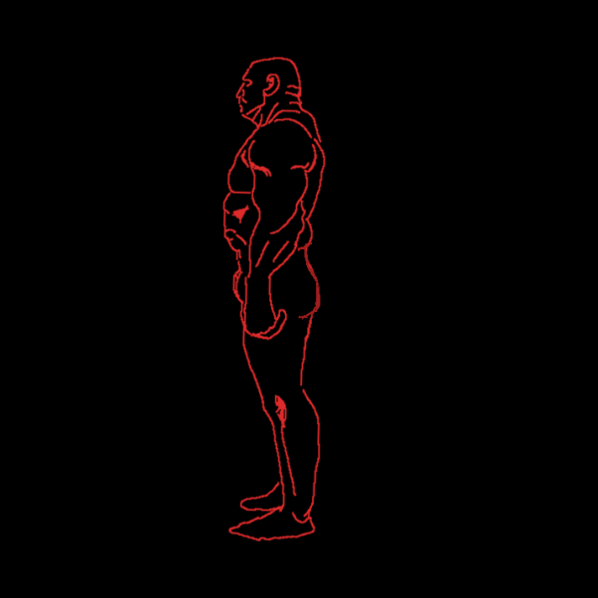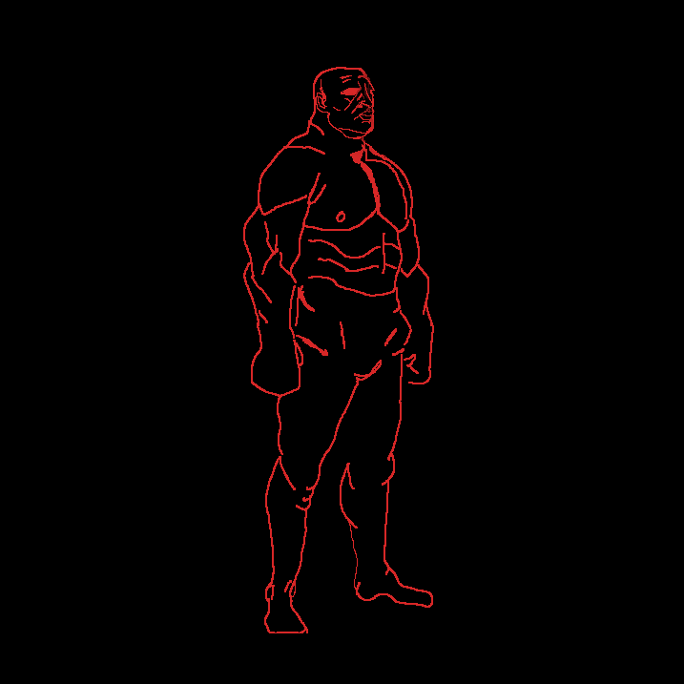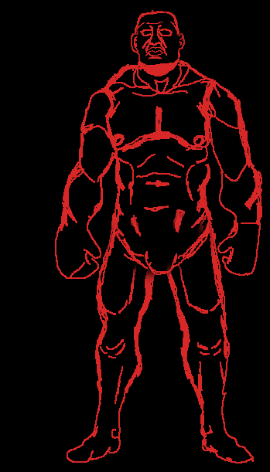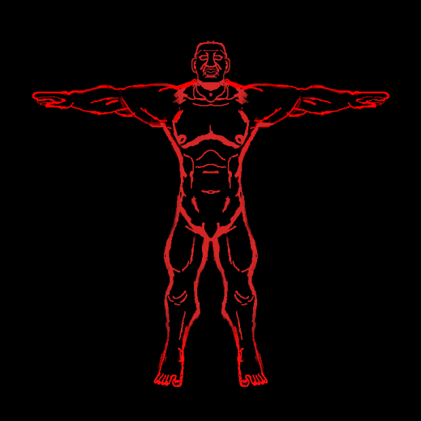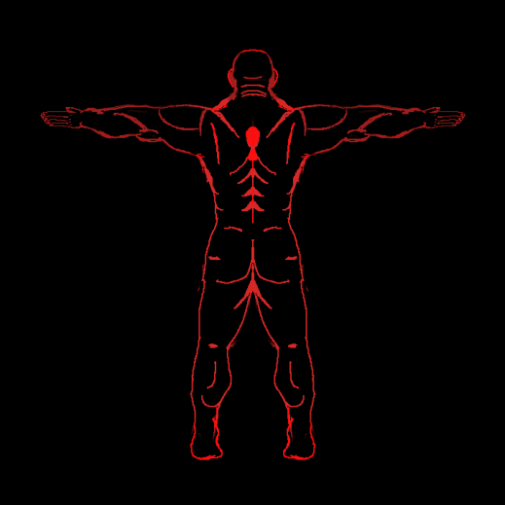

### Accessoires/Materialien

* Anzug = Stoff
* Weste = Stoff
* Krawatte = Stoff
* Hut = Stoff
* Abzeichen = Metall

### Animationen

* Idle
* Laufen
* Tür öffnen
* Nach Puppe greifen

### Charakter Referenzen

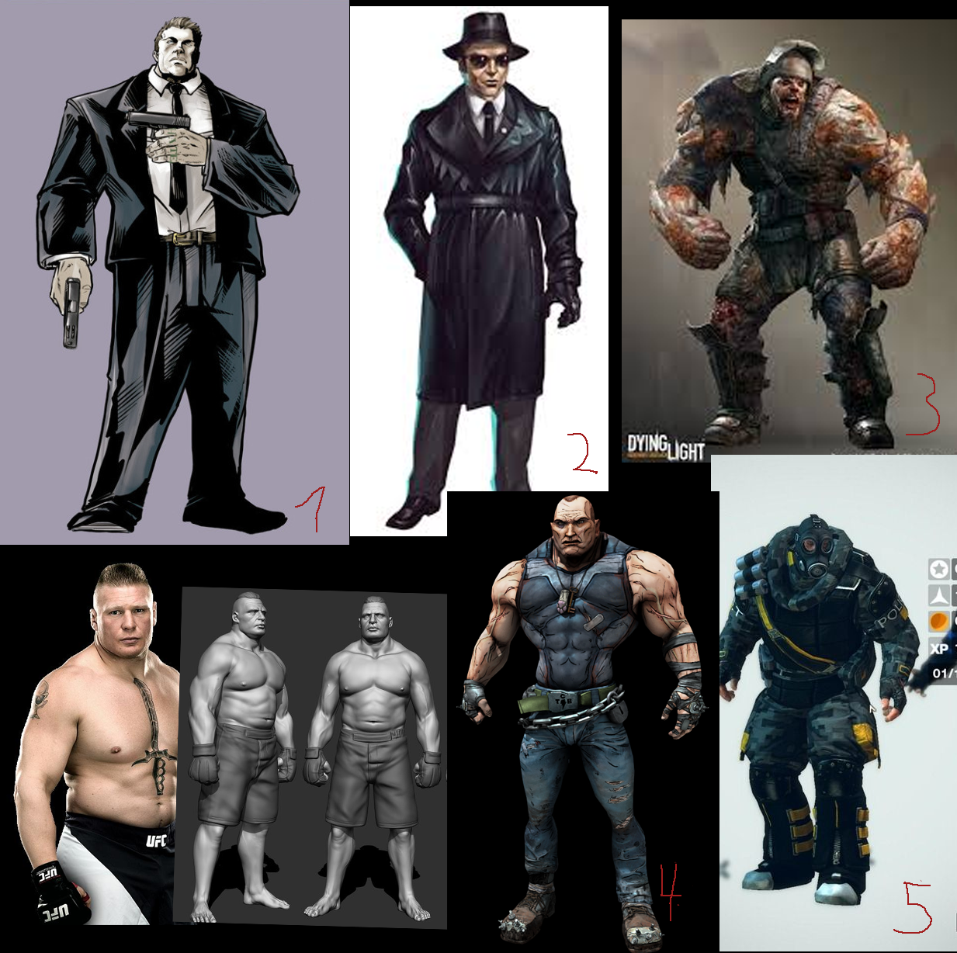

# Environment

## Die Welt

* 50er Jahre
* Louisiana (New Orleans)
* Geheimbasis (NOK)
* Laborartig
* Abgeschottet auf dem Land
* Kleine Kellerfenster
* Grob gemauert

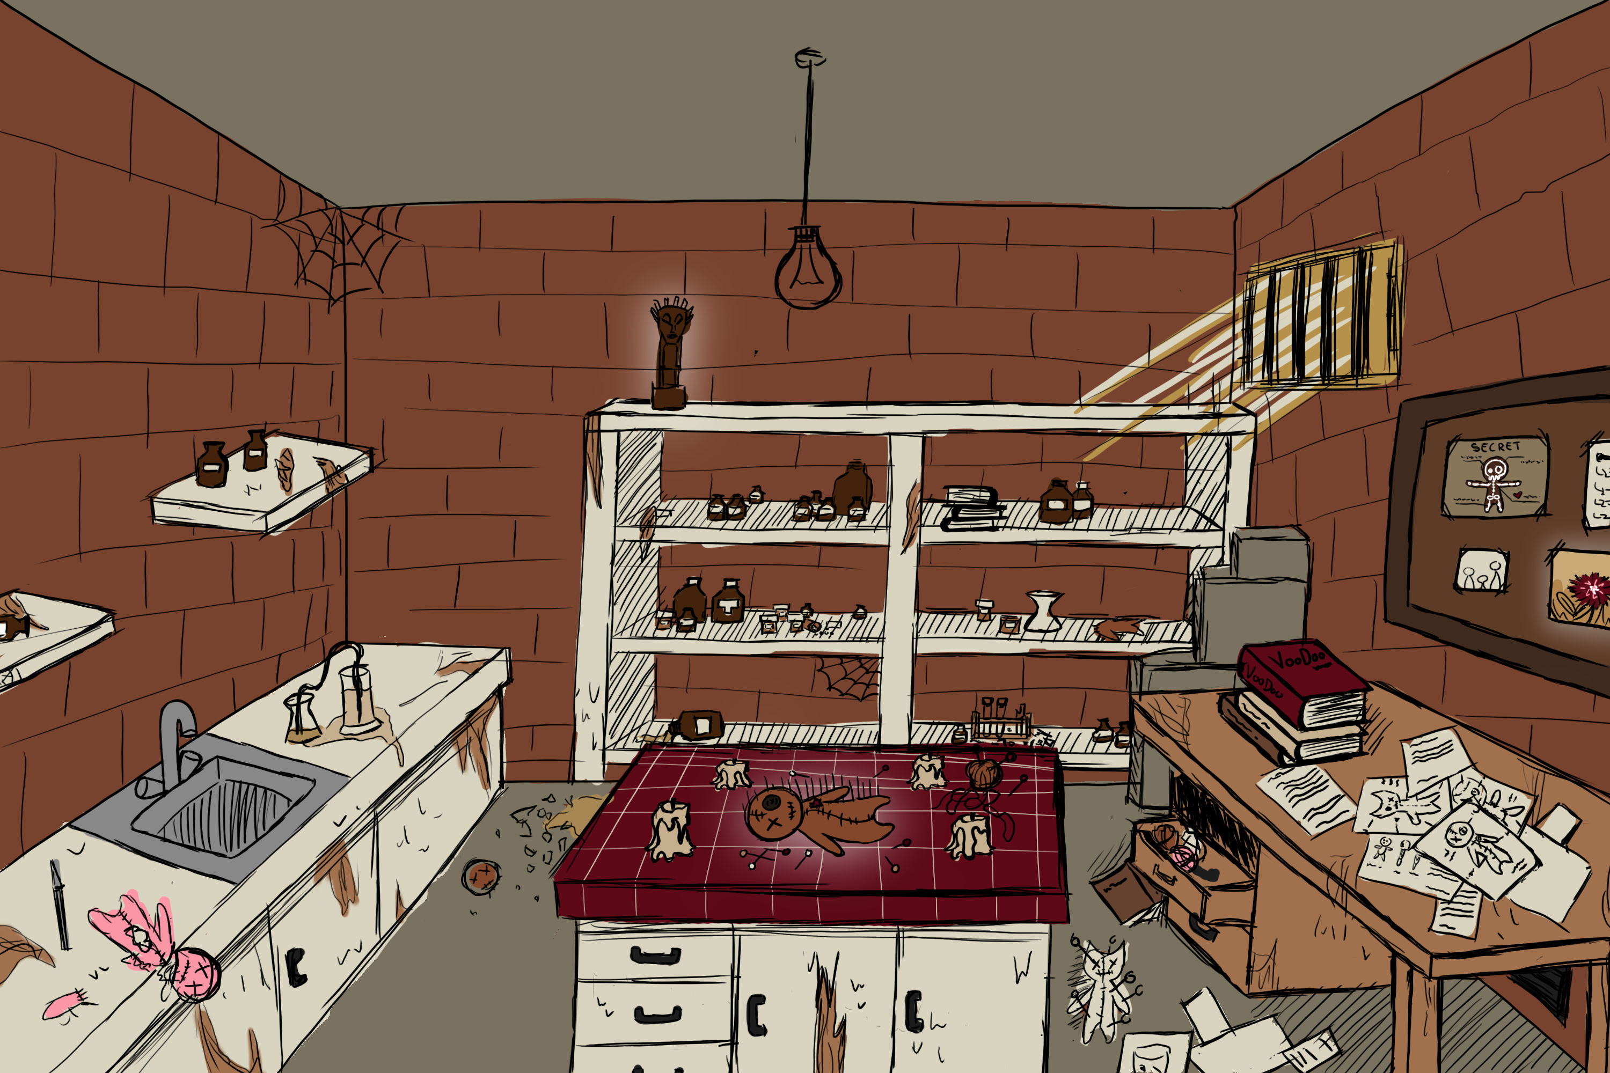

## Voodoo

* Loa
* Fetish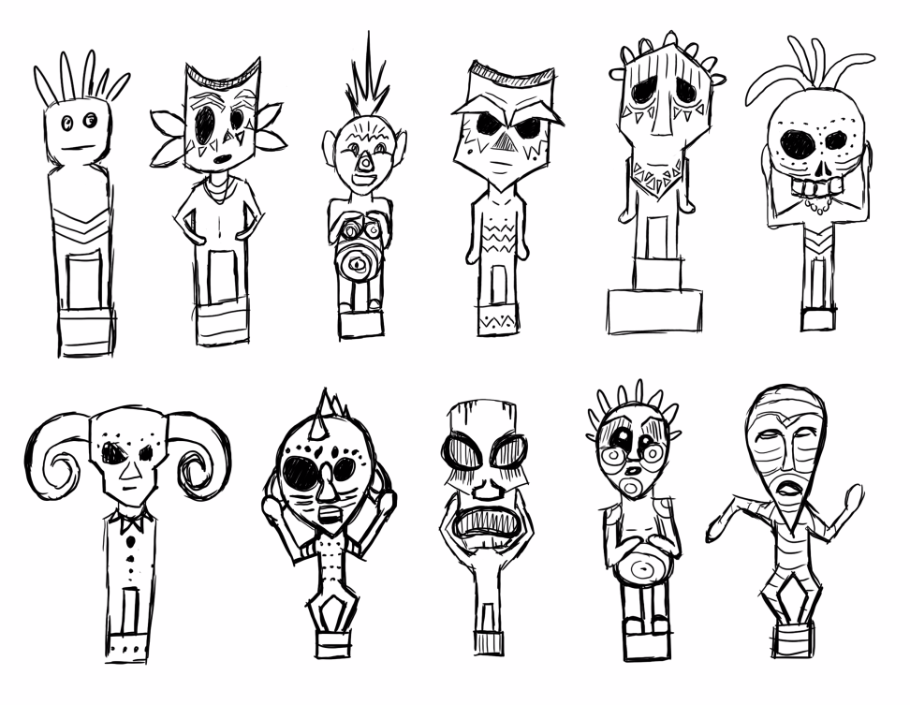

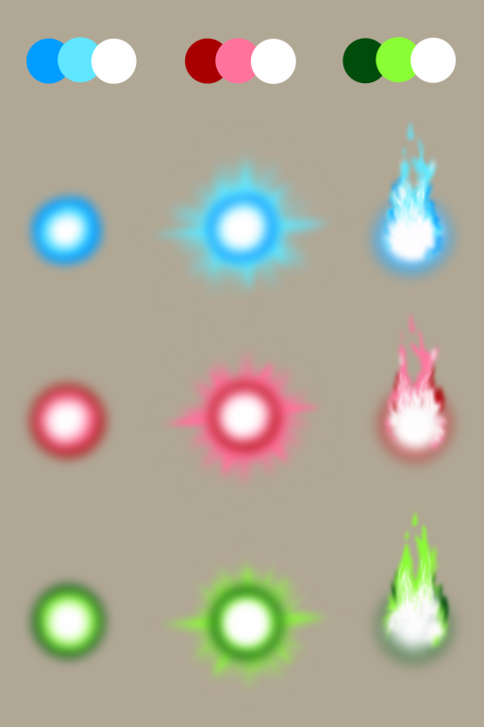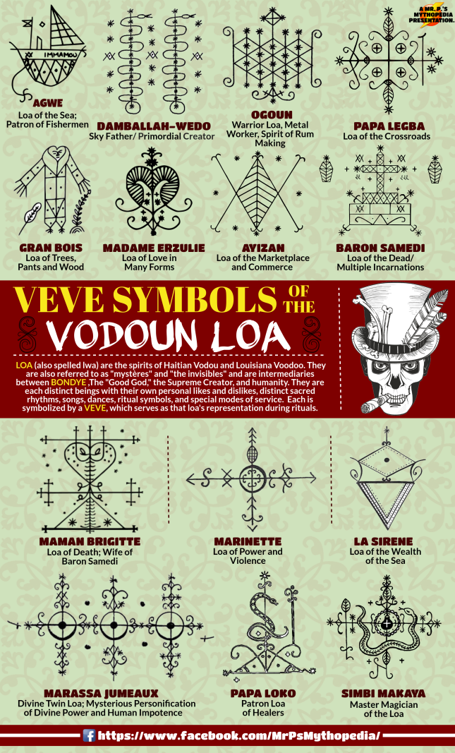

## Das Level

### Basis Aufbau, der bespielbaren Räumlichkeiten

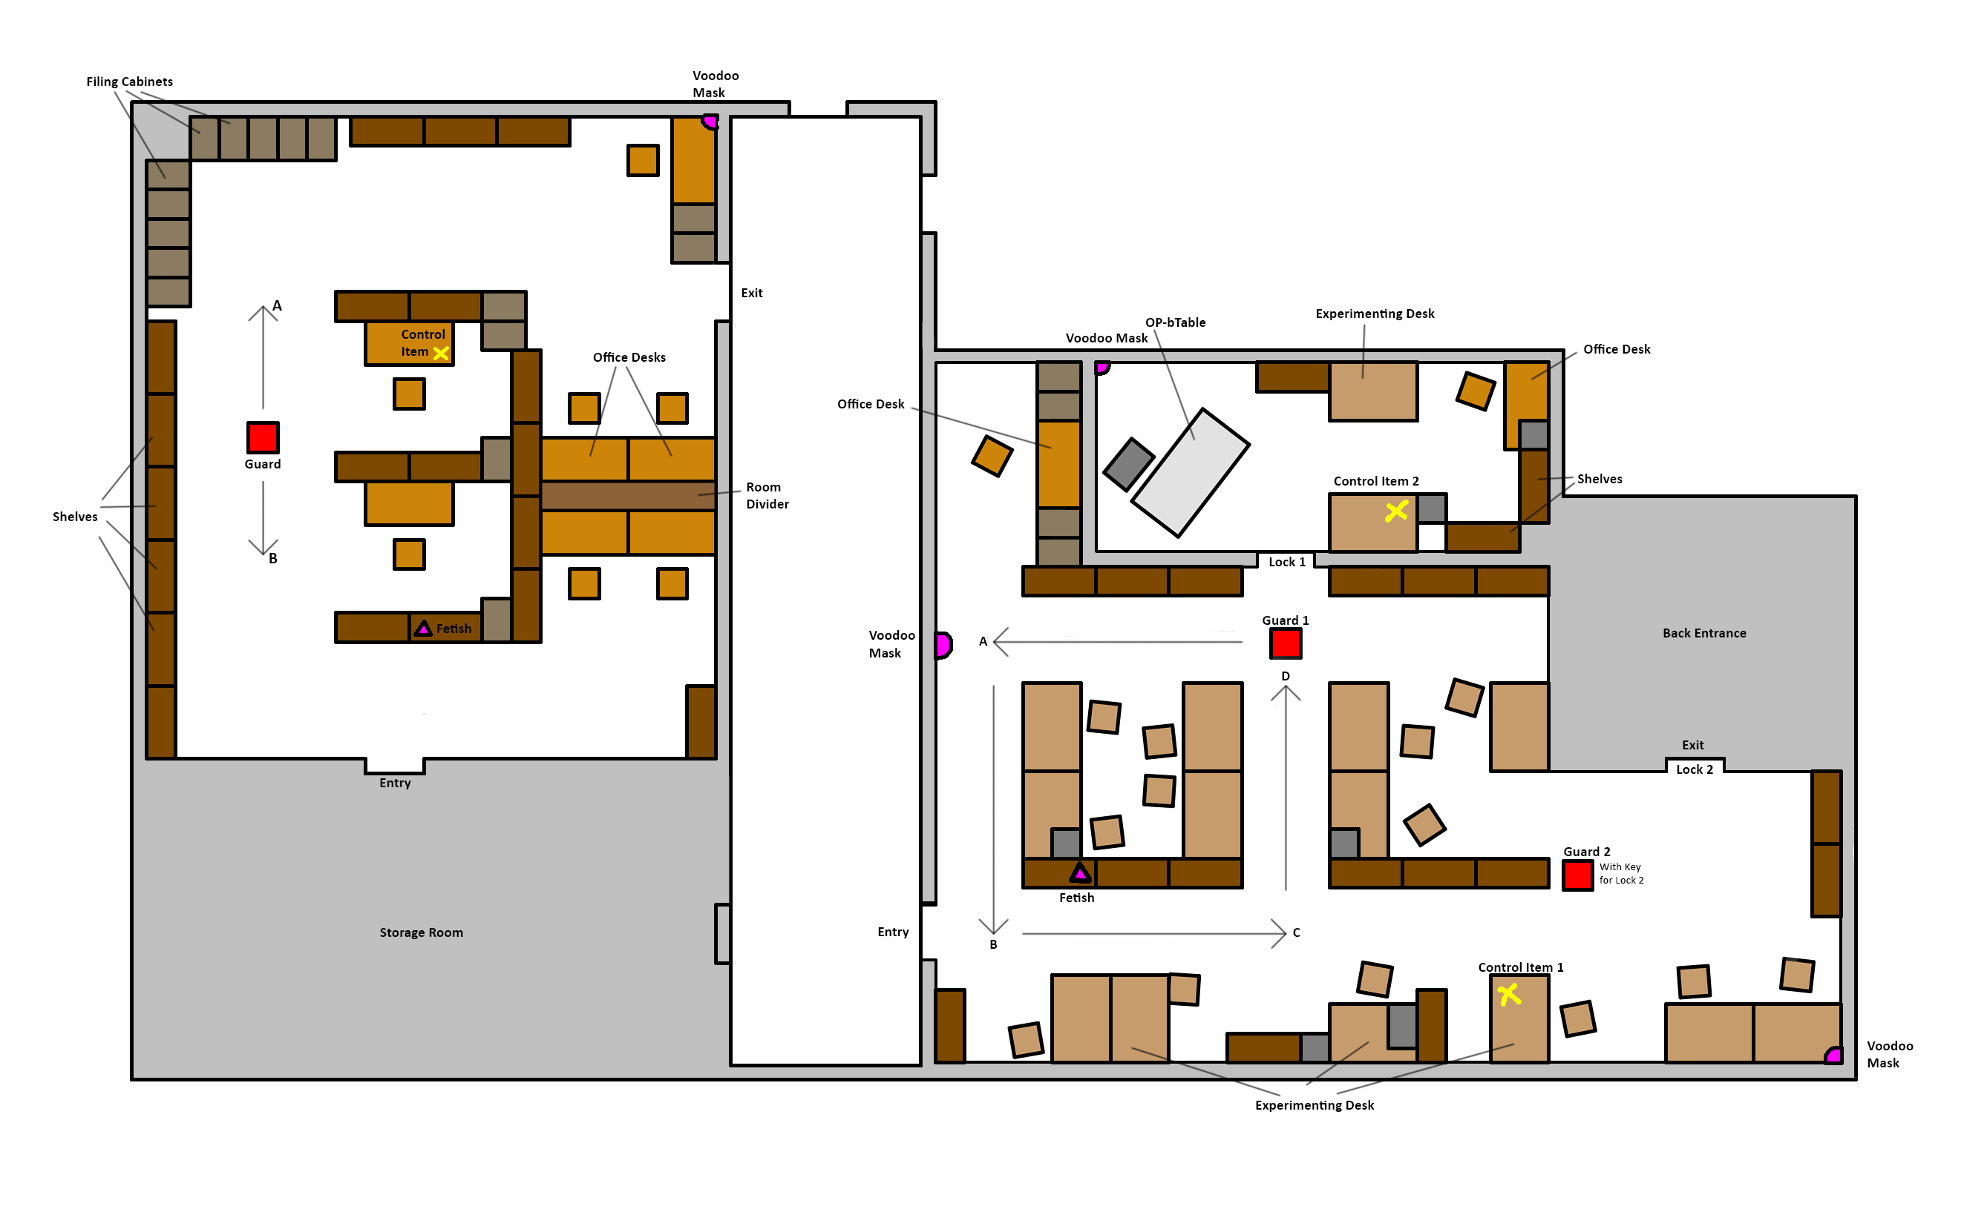

## Maße der Environment Assets

Siehe [***AssetListe.xlsx***](file:///C:\Users\marlou.nolting\Documents\GitHub\_Artbible\Assetliste.xlsx).

### Level Assets

* Schreibtisch
* Bürostuhl
* Regal
* Aktenschrank
* Waschbecken
* Operationstisch
* Skalpel
* Tablet
* Nadeln
* Pinzette
* Operationspinzette
* Fadentrenner
* Nähnadeln
* Garn
* Voodoomasken
* Fetische
* Voodoomasken
* Mülleimer
* Tischlampen
* Deckenlampen
* Pinwand
* Kerzen
* Wandkalender
* 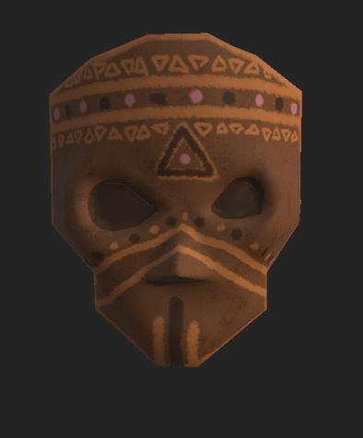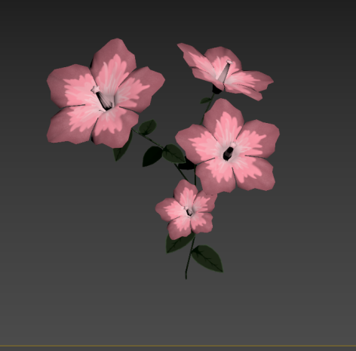Voodoopuppenbauplan
* Berichte Voodoo Puppen
* Gebäudekarte
* Haftbefehl
* Pläne weshalb Voodoo
* Zeitungsartikel
* Familienfotos
* Telefon
* Bücher
* Reagenzgläser
* Erlenmayerkolben
* Messkolben
* Bechergläser
* Kisten
* Dreck
* Blume
* Aschenbecher
* Stifte
* Schreibmaschiene
* Stempel
* Notizzettel
* Abhörgeräte
* Tacker
* Brieföffner

### Collectibles

* Haare

# Artstyle

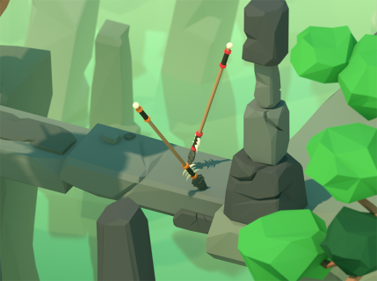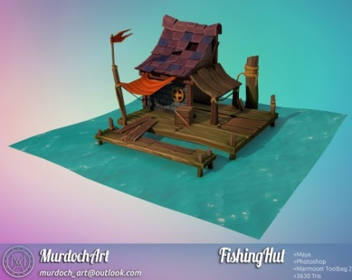

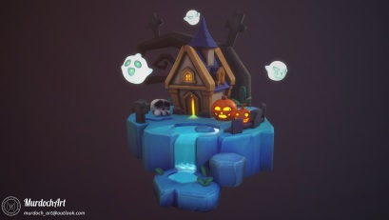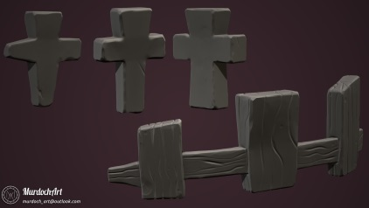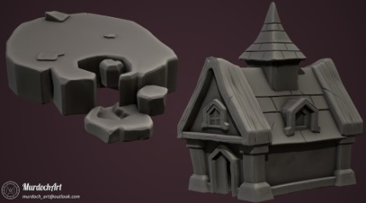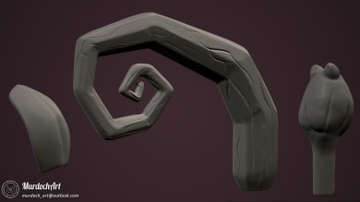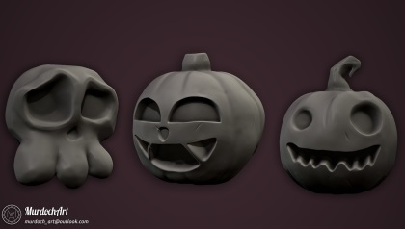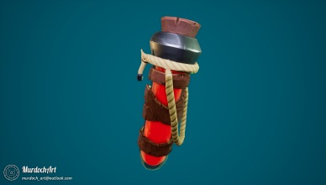

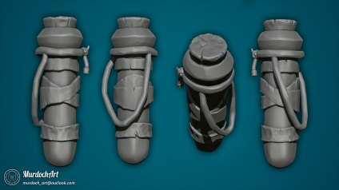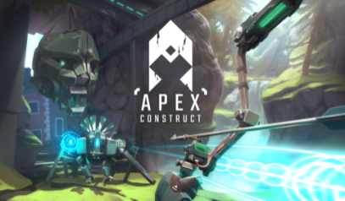

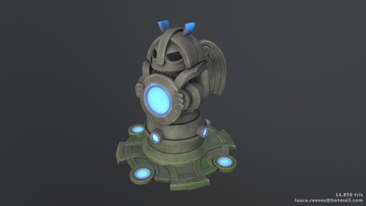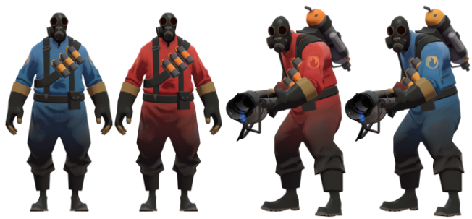

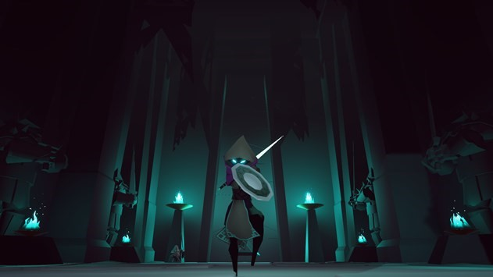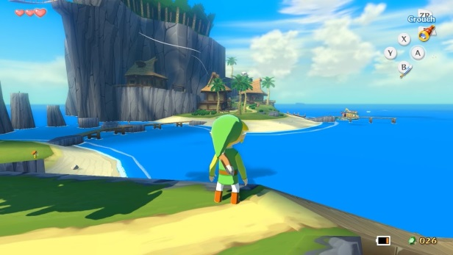

# Kamera

## Bewegung

Third Person Kamera

# User Interface

* Voodoo Power „Health bar“

## Quick time Event Elemente